К 5-6 годам ребёнок должен овладеть
правильным
произношением всех звуков речи

Сроки окончательного усвоения детьми гласных и согласных звуков

Время появления звуков  (в годах) | 1-2 года | 2-3 года | 3-5 лет | 4-5 лет
ЗВУКИ | А О Э  П Б М | И Ы У  Ф В  Т Д Н  Г К Х Й | С З Ц  Ш Ж  Ч Щ | Р  Л

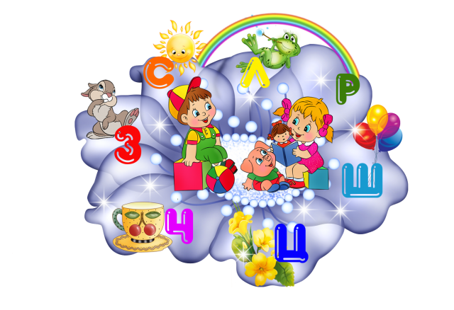
К 5 годам ребенок должен уже хорошо говорить!
Если речь его неправильна и косноязычна,
надо помочь ему научиться говорить правильно и красиво!

